**数据存储的方式**

前端为什么要存储数据：减少发请求的次数（有些数据1、2周都不会边甚至更久）

1. DOM节点存储数据

优点：方便阅读（直接看的见）

缺点：增加浏览器渲染的效率

2、cookie存储数据

优点：跨浏览器页面、带数据到后台

缺点：存储量小（4KB左右）、安全性不高、

3、webStorage存储数据

优点：存储大小根据浏览器确定（一般在5兆左右）、有两种storage选择（会话存储sessionStorage浏览器关闭时存储的数据将消失和永久存储localStorage）

缺点：只能存储字符串

webStorage两种存储的使用方法一样，我们以localStorage为例，如下：

<script>

// console.log('localStorage' in window)//支持返回true

if ('localStorage' in window) { //是否支持

localStorage.setItem("commentList",JSON.stringify({name:"二狗"})); //只能存字符串

localStorage.setItem("commentList1",JSON.stringify({name:"二狗2"}));

localStorage.setItem("commentList2",JSON.stringify([{name:"二狗3"},{name:"二狗4"}]));

//localStorage.setItem("commentList",[{"name":"二狗"}]); //这是储存数组的情况

var i = localStorage.getItem("commentList2");

console.log(i)

$("#btn").on('click', function(event) {

event.preventDefault();

//删除

//localStorage.removeItem('commentList'); //只能删除指定的某一条

localStorage.clear(); //清空

var commentList = localStorage.getItem("commentList"); //当前存储的key ,当有些浏览器进入隐身模式的时候，就需要注意 (UC、QQ浏览器)

console.log(JSON.parse(commentList));

});

};

</script>

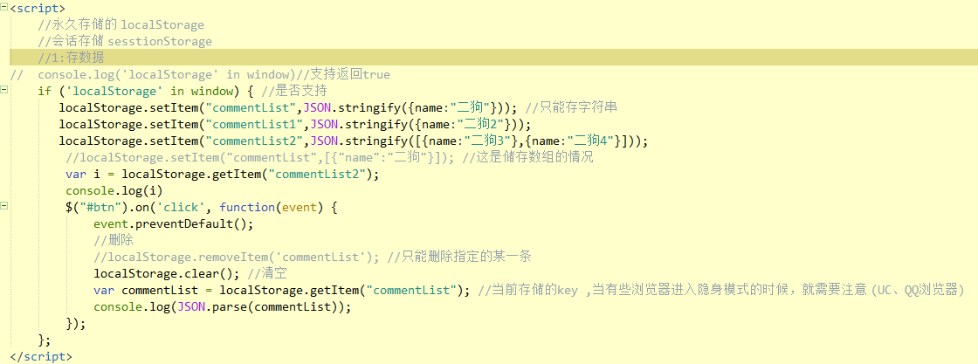

**audio（html5新增的音频标签）**

动画：

# animation动画属性下的animation-play-state属性

